Semestrální práce Testování Software

# Testovaný program – Aplikace na spravování financí „Personal Finances“

## Autor – Jakub Záboj, zabojjak

# 1. Návrh testovací strategie

## 1.1 Popis programu

Název Personal Finances značí, že se bude jednat o program na spravování svých financí. První částí, která je zároveň nejlépe testovatelná, je přihlašování či registrace, podle toho, jestli se uživatel nachází v databázi registrovaných uživatelů. Po získání přístupu do samotné aplikace lze již spravovat své výdaje a příjmy, rozdělovat je podle kategorie a podkategorie, spravovat svůj měsíční rozpočet, vytvářet si denní, týdenní, měsíční a roční cíle pro výdaje ve všech vytvořených kategoriích a podkategoriích, vytvořit si cíl a též si spravovat své portfolio cenných papírů.

## 1.2 Rozdělení aplikace

Samotná aplikace je rozdělena do několika tříd, kdy každá představuje svou funkčnost. Pro přehlednost budu uvažovat průchod nově registrujícího se uživatele

|  |  |
| --- | --- |
| Název třídy | Funkce |
| UserLogin | Umožňuje přihlášení stávajícího/registraci nového uživatele |
| BudgetManager a Budget | Vytváření jednotlivých rozpočtů a jejich správa (dotaz na zbývající částku, kolik bylo vyčerpáno, aj.) |
| Category, CategoryManager | Správa kategorií, umožňuje základní funkce (přidání, odebrání apod.). Každá kategorie v sobě obsahuje alespoň jednu podkategorii |
| Subcategory, SubcategoryManager | Správa podkategorií, umožňuje základní funkce (přidání, odebrání apod.). Každá subkategorie v sobě obsahuje soubor všech příjmů a výdajů uživatele |
| Expense, ExpenseManager, Income, IncomeManager | Správa všech výdajů/příjmů, umožňuje přidávat, odebírat, vypsat celkovou částku příjmů/výdajů podle dne, týdne, měsíce či roku |
| SavingVault a SavingVaultManager | Umožňuje vytvářet trezory, vybírat a přidávat do nich peníze na vysněný cíl (např. dovolená), přidávání peněz probíhá většinou z přebytku rozpočtu a výběr zas naopak |
| Goal a GoalManager | Umožňuje vytvořit cíle pro jednotlivé kategorie/subkategorie a automaticky se pak do nich zapisují, podobně jako u budgetu, výdaje a uživatel si může vyžádat, kolik už utratil a nepřekročí tak vymyšlený cíl |
| Investment a InvestmentManager | Umožňuje správu investic do cenných papírů, lze zapisovat nákupy, prodeje, vypsat zisk/ztrátu, za kolik a kdy nejlépe/nejhůře nakoupil/prodal |

## 1.3 Testovací strategie

Samotný test se skládá ze dvou částí. První je samotná třída pro přihlašování, z vygenerovaných průběhů jsem se rozhodl pro průběh, kdy se bude registrovat nový uživatel. Ve druhé části se zaměřím na průběh nakupování jedné investice, budu simulovat uživatele, který si vytvoří investici, následně do aplikace zapíše několik svých nákupů, podívá se, v jakém stavu je jeho investice, zapíše provedení výběru a ukončí aplikaci.

Testování proběhne jen na úrovni unit a procesních testů. Nepředpokládám, že by systémové chyby nebyly odhaleny již předchozími testy na nižších úrovních.

# 2. Testovací scénáře

## 2.1 Testy vstupů

Třída Investment mimo jiné umožňuje zadávat prodej cenných papírů. Metoda dostane počet prodaných kusů a cenu, za jakou se v době prodeje obchodoval jeden kus. Cena za jeden kus musí být nezáporná (prodej za 0 může teoreticky nastat) a počet prodaných kusů musí být pozitivní (vždy se prodá alespoň 1 akcie, či její frakce). Diagram níže zobrazuje možnosti, které mohou nastat a je třeba otestovat, jestli se chovají tak, jak mají.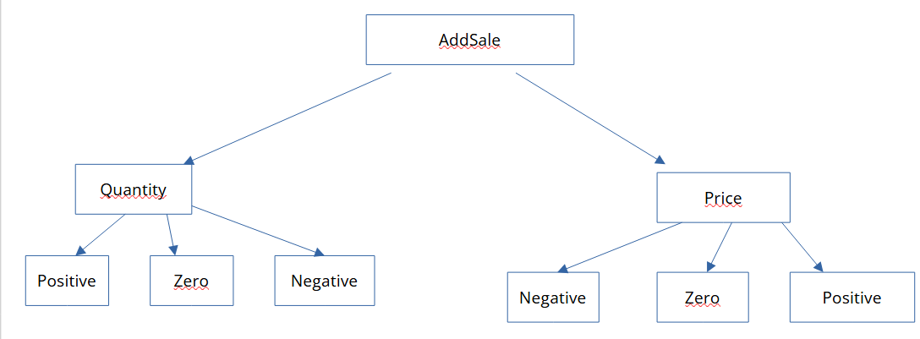

## 2.2 Test průchodu

Jak jsem již uvedl výše, diagram je rozdělen do dvou částí, první zachycuje průchod třídou UserLogin a druhá průchod třídami Investment a InvestmentManager.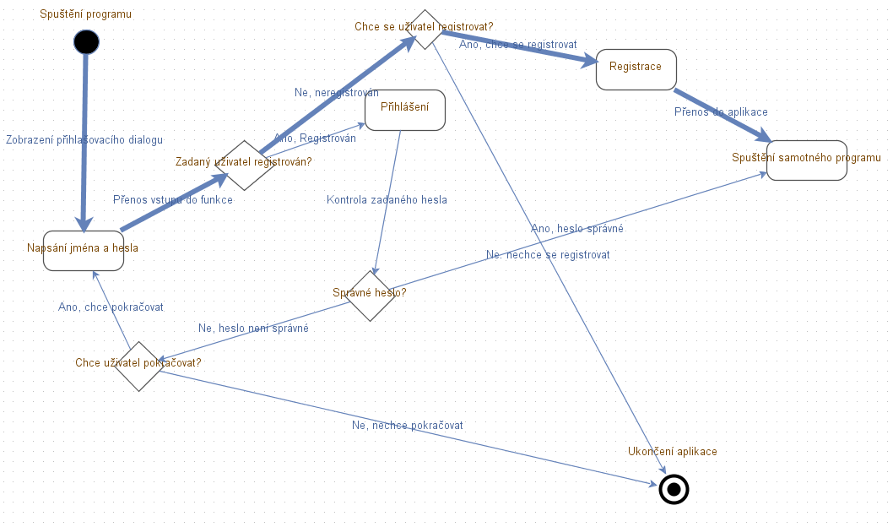

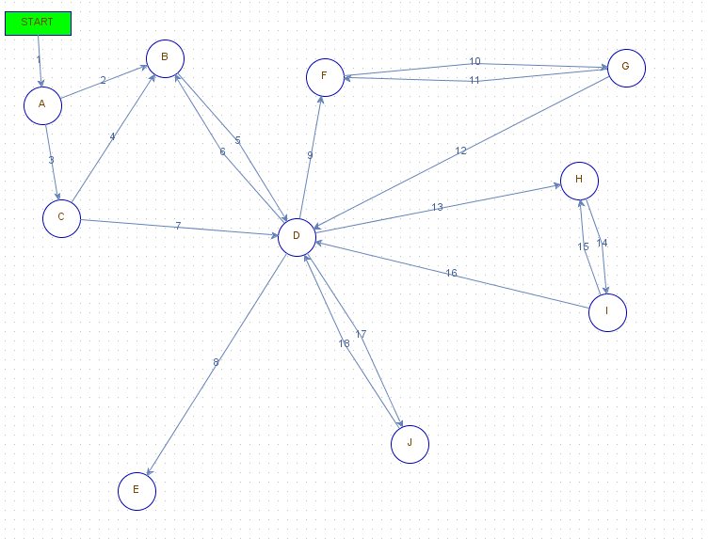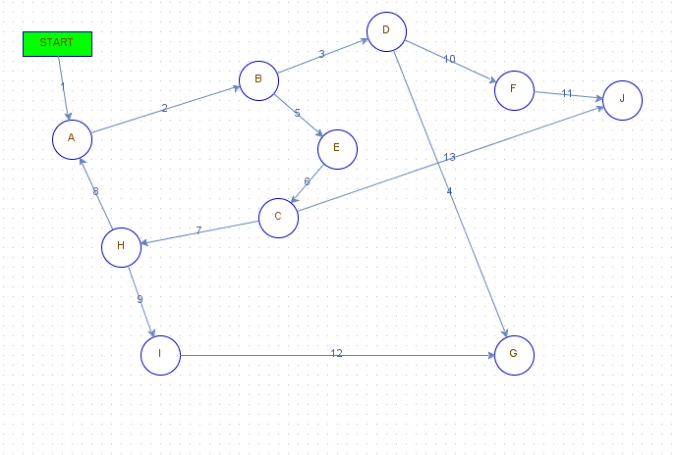

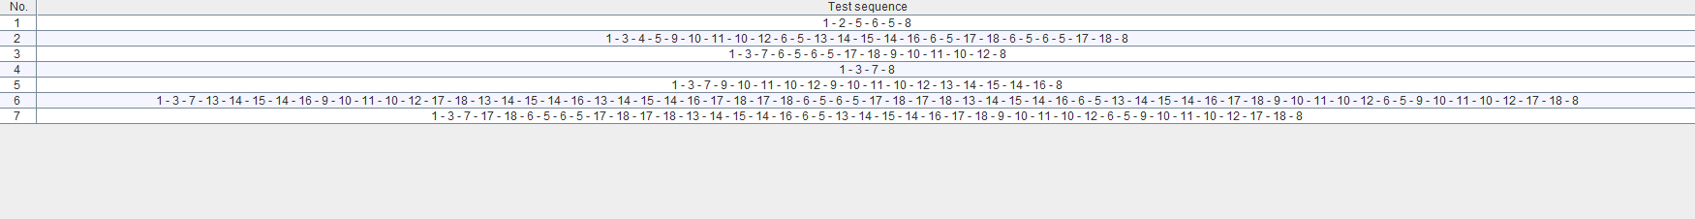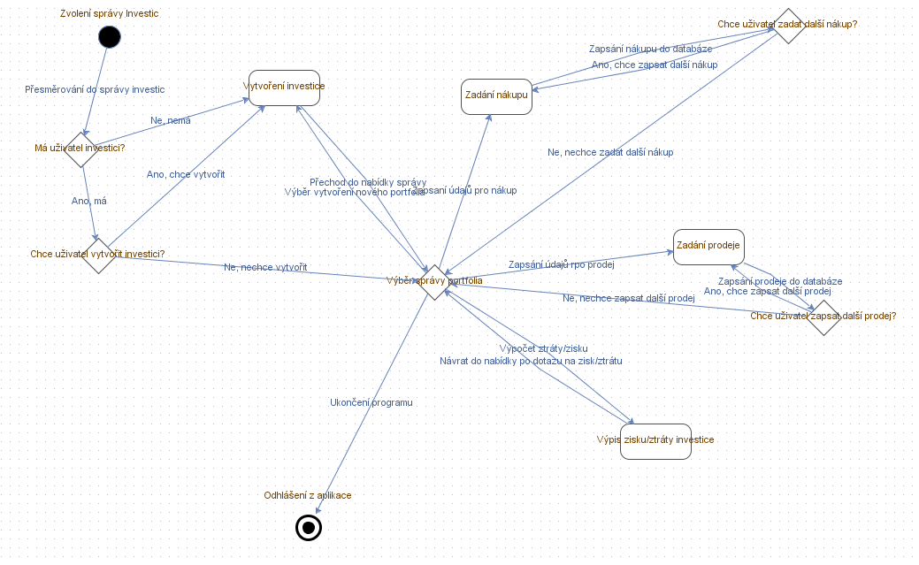

## 

## 2.3 Testovací scénář

### Popis testu

Uživatel napíše své údaje, aplikace ho nenajde mezi registrovanými, a tak ho po jeho souhlasu zaregistruje, následně přejde do správy investic, založí novou investici, přidá do ní minulý nákup, tuto akci zopakuje, následně přejde zpět do menu, podívá se na aktuální hodnotu, prodá část své investice a ukončí aplikaci.

### Testovací data

newUsername – „john“

newPassword – „password“

filepath – „filepath“

loginResult – true

investment – Investment(„Testing Investment“)

actualPrice – 24

averagePrice – 12,27

gain – 434,0

incomeFromInvestment – 351,89

### Očekávaný výsledek

Ukončení aplikace s kódem 0 (aplikace běžela správně)

### Kroky testu

1. Registrace
   1. Popis – Uživatel zadal své údaje a souhlasil s registrací
   2. Výsledek – Uživatel zapsán do databáze
2. Založení nové investice
   1. Popis – Uživatel založil novou investici
   2. Výsledek – Nová investice s uživatelem vybraným názvem byla založena
3. Nakoupení prvního cenného papíru
   1. Popis – Uživatel zadal nový nákup s cenou za 1ks, datem a počtem nakoupených cenných papírů
   2. Výsledek – Do polí dat nákupů a prodejů, počtu nakoupených a prodaných cenných papírů a nákupní a prodejní hodnoty za 1ks byly vloženy první hodnoty
4. Nakoupení dalšího cenného papíru
   1. Popis – Uživatel zadal nový nákup s cenou za 1ks, datem a počtem nakoupených cenných papírů
   2. Výsledek – Do polí dat nákupů a prodejů, počtu nakoupených a prodaných cenných papírů a nákupní a prodejní hodnoty za 1ks byly vloženy druhé hodnoty
5. Zobrazení aktuální investice
   1. Popis – Uživatel příkaz na zjištění své bilance
   2. Výsledek – Uživateli byla zobrazena hodnota jeho investice a že je v zisku
6. Prodej cenného papíru
   1. Popis – Uživatel zadal nový prodej s cenou za 1ks, datem a počtem nakoupených cenných papírů
   2. Výsledek – Do polí dat nákupů a prodejů, počtu nakoupených a prodaných cenných papírů a nákupní a prodejní hodnoty za 1ks byly vloženy třetí hodnoty
7. Ukončení aplikace
   1. Popis – Uživatel přikázal uzavření správcovské aplikace
   2. Výsledek – Aplikace byla ukončena s kódem 0